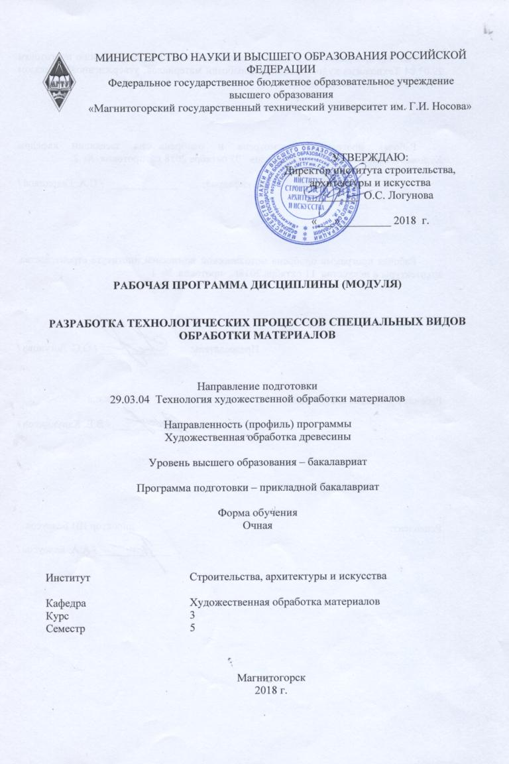
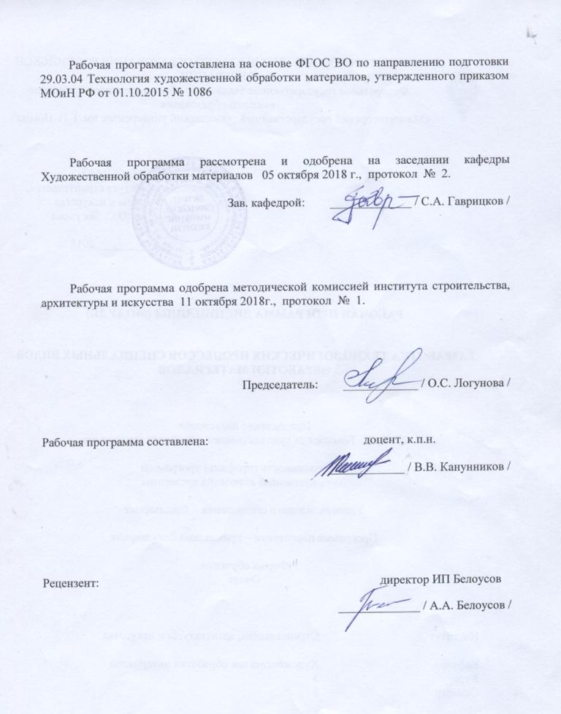

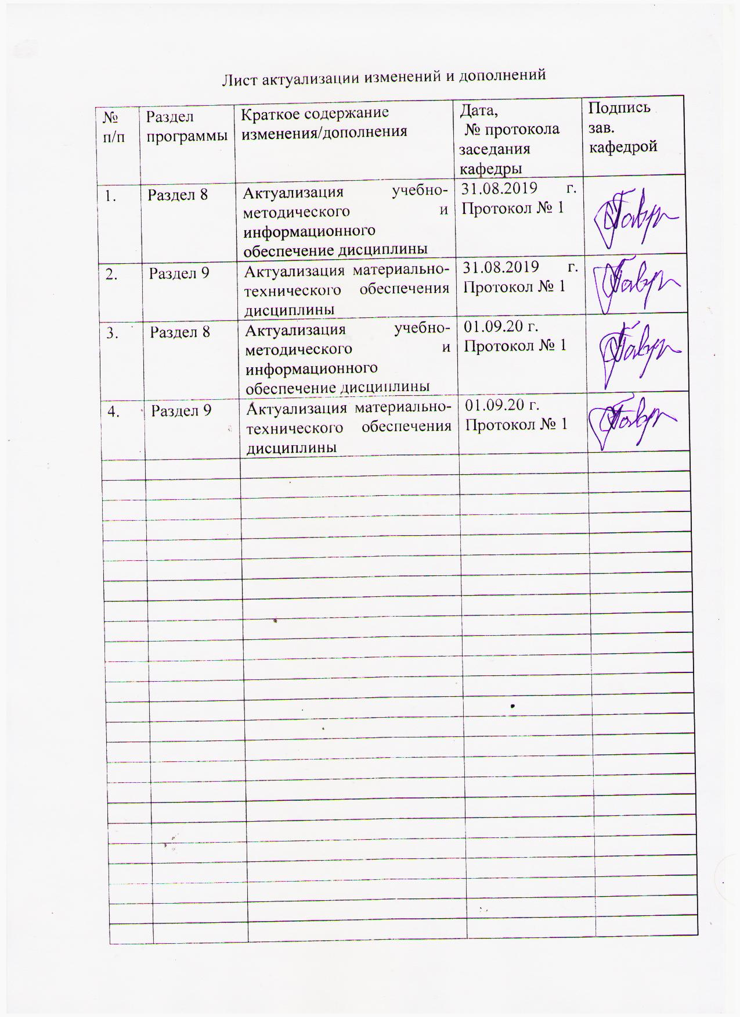

1 Цели освоения дисциплины (модуля)

1 Цели освоения дисциплины (модуля)
Целью освоения дисциплины «Разработка технологических процессов специальных видов обработки материалов» является формирование практических умений и навыков по изготовлению различных изделий из древесины и овладение студентами необходимым и достаточным уровнем компетенций для решения технологических задач в различных областях профессиональной деятельности, а также для дальнейшего самообразования. В связи с этим, развить образное и пространственное мышление, творческие способности и художественный вкус обучающихся, необходимых для создания художественных произведений из древесины.

2 Место дисциплины (модуля) в структуре образовательной программы подготовки бакалавра
Дисциплина (модуль) Б1.В.ДВ.02.02 «Разработка технологических процессов специальных видов обработки материалов» входит в вариативную часть блока 1 образовательной программы по направлению подготовки 29.03.04 «Технология художественной обработки материалов», профиль «Художественная обработка древесины».
Для изучения дисциплины необходимы знания (умения, владения), необходимы знания (умения, владения), сформированные в результате изучения следующих дисциплин: «Технология художественной обработки древесины», «Художественное материаловедение», «Технология обработки материалов», а также при прохождении практик: «Учебная - практика по получению первичных профессиональных умений и навыков, в том числе первичных умений и навыков научно-исследовательской деятельности», «Производственная - практика по получению профессиональных умений и опыта профессиональной деятельности».
Знания (умения, владения), полученные при изучении данной дисциплины будут необходимы для изучения следующих дисциплин: «Технология художественной обработки древесины», «Современные технологии художественной обработки материалов», «Технология изготовления сувенирных изделий из различных материалов», «Художественная обработка традиционных материалов», а также при подготовке к государственной итоговой аттестацией (государственный экзамен, защита ВКР).

3 Компетенции обучающегося, формируемые в результате освоения
дисциплины (модуля) и планируемые результаты обучения
В результате освоения дисциплины (модуля) «Разработка технологических процессов специальных видов обработки материалов» обучающийся должен обладать следующими компетенциями:

Структурный  элемент  компетенции | Планируемые результаты обучения
ПК-2 способностью к выбору оптимального материала и технологии его обработки для изготовления готовых изделий
Знать | - имеет достаточные знания о клееной древесине, о синтетических облицовочных материалах и древесных полуфабрикатах (шпон, фанера, древесные пластики и плиты);  - основные материалы, используемые в технологических процессах для изготовления готовых изделий;  - в полной мере обладать знаниями, позволяющими осуществлять выбор оборудования для получения требуемых свойств художественно-промышленных изделий;  - основные понятия о методах, техниках и приемах создания готовых изделий;  - основы техники безопасности и методы защиты производственного персонала в условиях художественного производства.
Уметь | - осуществлять выбор оптимального материала и технологии его обработки для изготовления готовых изделий;  - самостоятельно выбирать оптимальные материалы и технологические решения при создании художественных изделий;  - опираться на полученные знания по традиционным технологиям обработки материалов, а также стремится включать новые современные технологии, появляющиеся в художественной промышленности;  - приобретать и свободно использовать знания в области эксплуатации современного оборудования и приборов;  - варьировать технологии для более полной реализации художественного замысла для изготовления готовых изделий.
Владеть | - отдельными способами осуществления выбора оптимального материала и технологии его обработки для изготовления готовых изделий;  - методами развития творческого потенциала и самореализации;  - навыками проектирования, основных этапов технологии изготовления художественного изделия;  - навыками анализа технологических операций, подбора соответствующих данной модели проектируемого изделия технологий.
ПК-9 - готовностью к выбору технологического цикла для создания художественных изделий из разных материалов
Знать | - имеет достаточные знания о разработке технологических процессов изготовления мебели, столярно–строительных изделий, производства шпона, фанеры, плит;  - в полной мере обладать знаниями, позволяющими осуществлять выбор оборудования для технологического цикла для создания художественных изделий из разных материалов;  - технологические циклы для создания художественных изделий из разных материалов;  - характеристики используемых материалов создания художественных изделий;  - современные технологии для решения профессиональных задач создания художественных изделий из разных материалов;  - правила техники безопасности работы в мастерских художественной обработки материалов.
Уметь | - самостоятельно реализует умение разработки технологических процессов изготовления мебели, столярно–строительных изделий, производства шпона, фанеры, плит;  - выбирать технологический цикл для создания художественных изделий из древесины;  - производить выбор необходимого оборудования, материалов и оснастки для изготовления изделий из древесины;  - создавать художественно-графические проекты художественных изделий из разных материалов;  - пользоваться специальной литературой по художественной обработке разных материалов;  - анализировать и синтезировать собранный материал в области художественной обработки древесины.
Владеть | - владеет навыками разработки технологических процессов изготовления мебели, столярно–строительных изделий, производства шпона, фанеры, плит;  - навыками изготовления художественных изделий из древесины;  - умениями создания изделий из различных материалов;  - необходимыми инструментами и оборудованием для создания изделия из древесины;  - технологическими процессами обработки древесины, для создания изделий из разных материалов,  - навыками анализа технологического процесса обработки древесины для создания художественных изделий из разных материалов.

4 Структура и содержание дисциплины (модуля)
Общая трудоемкость дисциплины составляет 5 зачетных единиц 180 акад. часов, в том числе:
– контактная работа – 108,1 акад. часов:
– аудиторная – 108 акад. часа;
– внеаудиторная – 0,1 акад. часа.
– самостоятельная работа – 71,9 акад. часов.

Раздел/ тема  дисциплины | Семестр | Аудиторная  контактная работа  (в акад. часах) |  |  | Самостоятельная работа (в акад. часах) | Вид самостоятельной  работы | Форма текущего контроля успеваемости и  промежуточной аттестации | Код и структурный  элемент  компетенции
Раздел/ тема  дисциплины | Семестр | лекции | лаборат.  занятия | практич. занятия
- Раздел.  Организация рабочего места и правила охраны труда и безопасности в учебной мастерской | 5 |  | - | - | - | - | - | -
- Тема. Охрана труда и техника безопасности при обработке древесины. Организация рабочего места | 5 |  | 2 | - | 4,9 | Поиск дополнительной информации по заданной теме (работа с библиографическим материалом, справочниками) | Устный опрос | ПК-2 – зув
Итого по разделу | 5 |  | 2 | - | 4,9 | - | Устный опрос
2. Раздел. Разработка технологических процессов изготовления  мебельных материалов | 5 |  | - | - | - | - | - | -
2.1. Тема. Основы организации производств и технологических процессов | 5 |  | 6/2И | - | 6 | Выполнение лабораторных работ, предусмотренных рабочей программой дисциплины | Проверка индивидуальных заданий | ПК-2 - зув
2.2. Тема. Производство клееной древесины | 5 |  | 8/2И | - | 6 | Выполнение лабораторных работ, предусмотренных рабочей программой дисциплины | Проверка индивидуальных заданий | ПК-2 - зув; ПК-9 - зув
2.3. Тема: Синтетические облицовочные материалы и технология их изготовления | 5 |  | 12/2И | - | 6 | Выполнение лабораторных работ, предусмотренных рабочей программой дисциплины | Проверка индивидуальных заданий | ПК-2 - зув; ПК-9 - зув
2.4. Тема. Разработка технологических процессов изготовления мебели | 5 |  | 8/2И | - | 10 | Выполнение лабораторных работ, предусмотренных рабочей программой дисциплины | Проверка индивидуальных заданий | ПК-2 - зув; ПК-9 - зув
Итого по разделу | 5 |  | 36/8 | - | 28 | - | Устный опрос
3. Раздел. Разработка технологических процессов изготовления столярно-строительных изделий | 5
3.1. Тема. Технология изготовления столярно-строительных изделий | 5 |  | 8/1И |  | 6 | Выполнение лабораторных работ, предусмотренных рабочей программой дисциплины | Проверка индивидуальных заданий | ПК-2 - зув; ПК-9 - зув
3.2. Тема. Организация производственных процессов изготовления столярно–строительных изделий | 5 |  | 6/2И |  | 6 | Выполнение лабораторных работ, предусмотренных рабочей программой дисциплины | Проверка индивидуальных заданий | ПК-2 - зув; ПК-9 - зув
3.3. Тема. Разработка технологических процессов изготовления столярно – строительных изделий | 5 |  | 6/2И |  | 6 | Выполнение лабораторных работ, предусмотренных рабочей программой дисциплины | Проверка индивидуальных заданий | ПК-2 - зув; ПК-9 - зув
Итого по разделу | 5 |  | 20/5И | - | 18 | - | Устный опрос
4. Раздел. Разработка технологических процессов изготовления фанеры и плит | 5
4.1. Тема. Технология изготовления шпона | 5 |  | 10/1И |  | 4 | Выполнение лабораторных работ, предусмотренных рабочей программой дисциплины | Проверка индивидуальных заданий | ПК-2 - зув; ПК-9 - зув
4.2. Тема. Технология изготовления фанеры клееной | 5 |  | 12/2И |  | 4 |  |  | ПК-2 - зув; ПК-9 - зув
4.3. Тема. Технология изготовления древесных пластиков | 5 |  | 10/2И |  | 4 | Выполнение лабораторных работ, предусмотренных рабочей программой дисциплины | Проверка индивидуальных заданий | ПК-2 - зув; ПК-9 - зув
4.4. Тема. Технология изготовления плит (столярные, древесностружечные, древесноволокнистые, МДФ, OSB) | 5 |  | 10/2И |  | 4 | Выполнение лабораторных работ, предусмотренных рабочей программой дисциплины | Проверка индивидуальных заданий | ПК-2 - зув; ПК-9 - зув
4.5. Тема. Разработка технологических процессов и назначение режимов производства шпона, фанеры, плит | 5 |  | 10/2И |  | 5 | Выполнение лабораторных работ, предусмотренных рабочей программой дисциплины | Проверка индивидуальных заданий | ПК-2 - зув; ПК-9 - зув
Итого по разделу | 5 |  | 52/9И | - | 21 | - |  | -
Итого за семестр | 5 |  | 108/22И | - | 71,9 | - | Промежуточная  аттестация (зачет с оценкой) | -
Итого по дисциплине | 5 |  | 108/22И | - | 71,9 | - | Промежуточная  аттестация (зачет с оценкой) | -

22И – в том числе, часы, отведенные на работу в интерактивной форме

5 Образовательные и информационные технологии
Реализация компетентностного подхода предусматривает использование в учебном процессе активных и интерактивных форм проведения занятий в сочетании с внеаудиторной работой с целью формирования и развития профессиональных навыков обучающихся.
При обучении студентов дисциплине «Разработка технологических процессов специальных видов обработки материалов» следует осуществлять следующие образовательные технологии:
1. Традиционные образовательные технологии ориентируются на организацию образовательного процесса, предполагающую прямую трансляцию знаний от преподавателя к студенту (преимущественно на основе объяснительно-иллюстративных методов обучения).
Формы учебных занятий с использованием традиционных технологий:
Лабораторное занятие, посвященное освоению конкретных умений и навыков по предложенному алгоритму.
2. Технологии проблемного обучения – организация образовательного процесса, которая предполагает постановку проблемных вопросов, создание учебных проблемных ситуаций для стимулирования активной познавательной деятельности студентов.
Формы учебных занятий с использованием технологий проблемного обучения:
Лабораторное занятие в форме практикума – организация учебной работы, направленная на решение комплексной учебно-познавательной задачи, требующей от студента применения как научно-теоретических знаний, так и практических навыков.
3. Интерактивные технологии – организация образовательного процесса, которая предполагает активное и нелинейное взаимодействие всех участников, достижение на этой основе личностно значимого для них образовательного результата. Наряду со специализированными технологиями такого рода принцип интерактивности прослеживается в большинстве современных образовательных технологий.
Формы учебных занятий с использованием специализированных интерактивных технологий:
Лабораторная работа – организация учебной работы с реальными материальными и информационными объектами, экспериментальная работа с аналоговыми моделями реальных объектов.

6 Учебно-методическое обеспечение самостоятельной работы обучающихся
По дисциплине «Разработка технологических процессов специальных видов обработки материалов» предусмотрена аудиторная и внеаудиторная самостоятельная работа обучающихся.
Аудиторная самостоятельная работа студентов предполагает выполнение лабораторных работ.

Аудиторные лабораторные работы (АЛР):
- Раздел. Организация рабочего места и правила охраны труда и безопасности в учебной мастерской
АЛР №1 «Охрана труда и техника безопасности при обработке древесины. Организация рабочего места»
Прослушать вводный инструктаж в учебной мастерской по обработке материалов:
- Общие требования безопасности труда при обработке древесины и древесных материалов;
- Общие требования производственной санитарии при обработке древесины и древесных материалов;
- Организация рабочего места для контурного выпиливания;
- Порядок работы в мастерской.
2. Раздел. Разработка технологических процессов изготовления мебельных материалов
АЛР №2 Основы организации производств и технологических процессов
Познакомиться с материалами, используемыми в изготовлении художественных изделий:
- Виды материалов для контурного выпиливания;
- Свойства материалов;
- Использование материалов в изготовлении художественных изделий;
- Выбор и подготовка материала изготовления мебельных материалов
АЛР №3 Производство клееной древесины
Познакомиться с инструментами и приспособлениями, используемые для производства клееной древесины
АЛР №4 Синтетические облицовочные материалы и технология их изготовления
АЛР №5 Разработка технологических процессов изготовления мебели
3. Раздел. Разработка технологических процессов изготовления столярно-строительных изделий
АЛР №6 Технология изготовления столярно-строительных изделий
АЛР №7 Организация производственных процессов изготовления столярно–строительных изделий
АЛР №8 Разработка технологических процессов изготовления столярно – строительных изделий
4. Раздел. Разработка технологических процессов изготовления фанеры и плит
АЛР №9 Технология изготовления шпона
АЛР №10 Технология изготовления фанеры клееной
АЛР №11 Технология изготовления древесных пластиков
АЛР №12 Технология изготовления плит (столярные, древесностружечные, древесноволокнистые, МДФ, OSB)
АЛР №12 Разработка технологических процессов и назначение режимов производства шпона, фанеры, плит

Индивидуальные домашние задания (ИДЗ):
Для организации самостоятельной работы необходимы следующие условия:
- готовность студентов к самостоятельному труду;
- мотивация получения знаний;
- наличие и доступность всего необходимого учебно-методического и справочного материала;
- система регулярного контроля качества выполненной самостоятельной работы;
- консультационная помощь преподавателя.
Активная самостоятельная работа студентов возможна только при наличии серьёзной и устойчивой мотивации. Самый сильный мотивирующий фактор – подготовка к дальнейшей эффективной профессиональной деятельности.
Устный опрос применяется для оперативного наблюдения за реакциями и поведением студентов. Позволяет алгоритмически более гибко опрашивать студентов. По ходу исследования можно достаточно гибко менять тактику и содержание опроса, что позволяет получить разнообразную информацию о студенте.

- Раздел. Организация рабочего места и правила охраны труда и безопасности в учебной мастерской
ИДЗ №1 «Охрана труда и техника безопасности при обработке древесины. Организация рабочего места»
Найти и изучить в учебной, научной литературе и Интернете требования техники безопасности и охраны труда по обработке древесины. Заполнить таблицу, содержащую следующие графы:
- Общие требования безопасности труда при обработке древесины и древесных материалов;
- Общие требования производственной санитарии при обработке древесины и древесных материалов;
- Организация рабочего места для контурного выпиливания;
- Порядок работы в мастерской.
2. Раздел. Разработка технологических процессов изготовления мебельных материалов
ИДЗ №2 «Основы организации производств и технологических процессов
Познакомиться с материалами, используемыми в изготовлении художественных изделий:
- Виды материалов для контурного выпиливания;
- Свойства материалов;
- Использование материалов в изготовлении художественных изделий;
ИДЗ №3 Производство клееной древесины
Познакомиться с инструментами и приспособлениями, используемые для производства клееной древесины
ИДЗ №4 Синтетические облицовочные материалы и технология их изготовления
Найти и изучить в учебной, научной литературе и Интернете образцы, изделия с использованием синтетических облицовочных материалов и технология их изготовления. Найденную информацию оформить электронным альбомом.
ИДЗ №5 Разработка технологических процессов изготовления мебели
Найти и изучить в учебной, научной литературе и Интернете современные производства. Провести диагностику ассортимента изделий.
3. Раздел. Разработка технологических процессов изготовления столярно-строительных изделий
ИДЗ №6 Технология изготовления столярно-строительных изделий
Разработать эскиз изделия декоративно-прикладного искусства с использованием контурного выпиливания.
ИДЗ №7 Организация производственных процессов изготовления столярно–строительных изделий
ИДЗ №8 Разработка технологических процессов изготовления столярно – строительных изделий
4. Раздел. Разработка технологических процессов изготовления фанеры и плит
ИДЗ №9 Технология изготовления шпона
ИДЗ №10 Технология изготовления фанеры клееной
ИДЗ №11 Технология изготовления древесных пластиков
ИДЗ №12 Технология изготовления плит (столярные, древесностружечные, древесноволокнистые, МДФ, OSB)
ИДЗ №12 Разработка технологических процессов и назначение режимов производства шпона, фанеры, плит

7 Оценочные средства для проведения промежуточной аттестации
а) Планируемые результаты обучения и оценочные средства для проведения промежуточной аттестации:
Структурный элемент  компетенции | Планируемые результаты обучения | Оценочные средства
ПК-2 способностью к выбору оптимального материала и технологии его обработки для изготовления готовых изделий
Знать | - имеет достаточные знания о клееной древесине, о синтетических облицовочных материалах и древесных полуфабрикатах (шпон, фанера, древесные пластики и плиты);  - основные материалы, используемые в технологических процессах для изготовления готовых изделий;  - в полной мере обладать знаниями, позволяющими осуществлять выбор оборудования для получения требуемых свойств художественно-промышленных изделий;  - основные понятия о методах, техниках и приемах создания готовых изделий;  - основы техники безопасности и методы защиты производственного персонала в условиях художественного производства. | Теоретические вопросы:  - Общие требования организации рабочего места  - Правила работы при обработке древесины и древесных материалов.  - Общие требования безопасности труда и производственной санитарии при обработки древесины и древесных материалов.  - Назначение инструментов и приспособлений, используемых для контурного выпиливания древесины и древесных материалов.  - Виды древесных материалов.  - Пороки и дефекты древесины и древесных материалов. Выбор материала.  - Характеристика и свойства древесины и древесных материалов.  - Применение древесины и древесных материалов в производстве художественных изделий.  - Этапы создания проекта художественных произведений, предметов декоративно-прикладного искусства и изделий народных промыслов, разработки промышленного образца или производственной серии
Уметь | - осуществлять выбор оптимального материала и технологии его обработки для изготовления готовых изделий;  - самостоятельно выбирать оптимальные материалы и технологические решения при создании художественных изделий;  - опираться на полученные знания по традиционным технологиям обработки материалов, а также стремится включать новые современные технологии, появляющиеся в художественной промышленности;  - приобретать и свободно использовать знания в области эксплуатации современного оборудования и приборов;  - варьировать технологии для более полной реализации художественного замысла для изготовления готовых изделий. | Практические задания:  1. Самостоятельно изучить требования техники безопасности и охраны труда по обработке древесины. Заполнить таблицу, содержащую следующие графы:  - Общие требования безопасности труда при обработке древесины и древесных материалов;  - Общие требования производственной санитарии при обработке древесины и древесных материалов;  - Организация рабочего места;  - Порядок работы в мастерской.  2. Самостоятельно изучить древесные материалы, их использование в изготовлении художественных изделий. Заполнить таблицу, содержащую следующие графы:  - виды материалов;  - свойства материалов;  - использование материалов в изготовлении художественных изделий;  - выбор и подготовка материала.  - визуальная информационная модель (изделие в материале).
Владеть | - отдельными способами осуществления выбора оптимального материала и технологии его обработки для изготовления готовых изделий;  - методами развития творческого потенциала и самореализации;  - навыками проектирования, основных этапов технологии изготовления художественного изделия;  - навыками анализа технологических операций, подбора соответствующих данной модели проектируемого изделия технологий. | Практические задания:  1. Самостоятельно изучить инструменты и приспособления, используемые для изготовления различных материалов.  2. Разработать проект изделия декоративно-прикладного искусства с использованием различных материалов.
ПК-9 - готовностью к выбору технологического цикла для создания художественных изделий из разных материалов
Знать | - имеет достаточные знания о разработке технологических процессов изготовления мебели, столярно–строительных изделий, производства шпона, фанеры, плит;  - в полной мере обладать знаниями, позволяющими осуществлять выбор оборудования для технологического цикла для создания художественных изделий из разных материалов;  - технологические циклы для создания художественных изделий из разных материалов;  - характеристики используемых материалов создания художественных изделий;  - современные технологии для решения профессиональных задач создания художественных изделий из разных материалов;  - правила техники безопасности работы в мастерских художественной обработки материалов. | Теоретические вопросы:  1. Этапы создания проекта художественных изделий.  2. Основные технологические цепочки технологического процесса.  3. Возможные решения задач и подходов к выполнению изделия.  4.Современные технологии для решения профессиональных задач создания художественных изделий из разных материалов.
Уметь | - самостоятельно реализует умение разработки технологических процессов изготовления мебели, столярно–строительных изделий, производства шпона, фанеры, плит;  - выбирать технологический цикл для создания художественных изделий из древесины;  - производить выбор необходимого оборудования, материалов и оснастки для изготовления изделий из древесины;  - создавать художественно-графические проекты художественных изделий из разных материалов;  - пользоваться специальной литературой по художественной обработке разных материалов;  - анализировать и синтезировать собранный материал в области художественной обработки древесины. | Практические задания:  1. Самостоятельно изучить образцы, изделия с использованием различных материалов. Сделать акцент на стилевом и образном единстве, продиктованном особенностями технологического процесса обработки древесины. Найденную информацию оформить электронным альбомом.  2. Самостоятельно изучить современные производства, выпускающие продукцию с использованием различных материалов. Провести диагностику ассортимента изделий.  3. Разработать эскиз изделия декоративно-прикладного искусства с использованием различных материалов. Проанализировать современные предприятия, выпускающие такого рода продукцию. Провести диагностику ассортимента изделий
Владеть | - владеет навыками разработки технологических процессов изготовления мебели, столярно–строительных изделий, производства шпона, фанеры, плит;  - навыками изготовления художественных изделий из древесины;  - умениями создания изделий из различных материалов;  - необходимыми инструментами и оборудованием для создания изделия из древесины;  - технологическими процессами обработки древесины, для создания изделий из разных материалов,  - навыками анализа технологического процесса обработки древесины для создания художественных изделий из разных материалов. | Практические задания:  1. Выполнить изделие декоративно-прикладного искусства с использованием различных материалов.

б) Порядок проведения промежуточной аттестации, показатели и критерии оценивания:
Промежуточная аттестация по дисциплине «Разработка технологических процессов специальных видов обработки материалов» включает теоретические вопросы, позволяющие оценить уровень усвоения обучающимися знаний, и практические задания, выявляющие степень сформированности умений и владений, проводится в форме диф. зачета.
Зачет по данной дисциплине проводится:
- по вопросам, которые охватывают теоретические основы дисциплины и позволяющие оценить уровень усвоения обучающимися знаний.
- защита практических заданий проводится в публичной форме непосредственно на лабораторных занятиях, позволяющая оценить степень сформированности умений и владений.
Методические рекомендации для подготовки к диф. зачету.
Зачет являются неотъемлемой частью учебного процесса и призван закрепить и упорядочить знания студента, полученные на занятиях и самостоятельно. На проведение зачета не отводятся специальные часы, он проходит в рамках занятий по расписанию.
За пройденный семестр студенты отчитываются практическими заданиями, выставляемыми на просмотр. Под художественными просмотрами можно понимать форму контроля, совместной учебной деятельности студентов и преподавателей по специальным дисциплинам.
Просмотр проводится в конце семестра и является формой итогового контроля. По мере необходимости художественные просмотры могут проводиться в середине семестра, в виде предварительных просмотров. В этом случае они являются формой промежуточного контроля, на основе которого ставится аттестация.
На просмотре определяется:
- Качество освоения и понимания учебной программы студентами, на основе выполнения вышеперечисленных условий;
- Самые лучшие работы студентов, которые отбираются в методические фонды кафедры, а также на выставки.
На просмотре студенты выставляют аудиторные и самостоятельные работы по дисциплине.
Оценка студенческих работ происходит методом экспертных оценок. В роли экспертов выступают преподаватели выпускающей кафедры.
На просмотр выставляются следующие работы:
Задание №1 Эскизы изделий с использованием различных материалов (5 штук). Прилагаются поисковые варианты.
Задание №2 Изделие с использованием различных материалов.
Критерии оценки изделия:
1. Изделия должны быть сделаны в полном объеме, определенном заданием работы на семестр, выполнены на высоком профессиональном уровне.
2. Изделия должны быть выставлены или соответствующе оформлены.
Показатели и критерии оценивания диф. зачета:
– на оценку «отлично» (5 баллов) – обучающийся демонстрирует высокий уровень сформированности компетенций, всестороннее, систематическое и глубокое знание учебного материала, свободно выполняет практические задания, свободно оперирует знаниями, умениями, применяет их в ситуациях повышенной сложности.
– на оценку «хорошо» (4 балла) – обучающийся демонстрирует средний уровень сформированности компетенций: основные знания, умения освоены, но допускаются незначительные ошибки, неточности, затруднения при аналитических операциях, переносе знаний и умений на новые, нестандартные ситуации.
– на оценку «удовлетворительно» (3 балла) – обучающийся демонстрирует пороговый уровень сформированности компетенций: в ходе контрольных мероприятий допускаются ошибки, проявляется отсутствие отдельных знаний, умений, навыков, обучающийся испытывает значительные затруднения при оперировании знаниями и умениями при их переносе на новые ситуации.
– на оценку «неудовлетворительно» (2 балла) – обучающийся демонстрирует знания не более 20% теоретического материала, допускает существенные ошибки, не может показать интеллектуальные навыки решения простых задач.
– на оценку «неудовлетворительно» (1 балл) – обучающийся не может показать знания на уровне воспроизведения и объяснения информации, не может показать интеллектуальные навыки решения простых задач.
Критериями оценки результатов самостоятельной работы студента являются:
- Уровень освоения учебного материала.
- Умение использовать теоретические знания при выполнении лабораторных работ.
- Полнота обще-учебных представлений, знаний и умений по изучаемой теме, к которой относится данная самостоятельная работа.
- Обоснованность и четкость изложения ответа на поставленный по внеаудиторной самостоятельной работе вопрос.
- Самостоятельное выполнение практического задания.

Примерный перечень вопросов к диф. зачету:
- Общие требования организации рабочего места
- Правила работы при обработке древесины и древесных материалов.
- Общие требования безопасности труда и производственной санитарии при обработки древесины и древесных материалов.
- Назначение инструментов и приспособлений, используемых для контурного выпиливания древесины и древесных материалов.
- Виды древесных материалов.
- Пороки и дефекты древесины и древесных материалов. Выбор материала.
- Характеристика и свойства древесины и древесных материалов.
- Применение древесины и древесных материалов в производстве художественных изделий.
- Этапы создания проекта художественных произведений, предметов декоративно-прикладного искусства и изделий народных промыслов, разработки промышленного образца или производственной серии.
- Этапы создания проекта художественных изделий.
- Основные технологические цепочки технологического процесса.
- Возможные решения задач и подходов к выполнению изделия.
- Современные технологии для решения профессиональных задач создания художественных изделий из разных материалов.
- Материалы, используемыt в изготовлении художественных изделий.

8. Учебно-методическое и информационное обеспечение дисциплины (модуля)
а) Основная литература:

Барташевич, А. А. Материалы деревообрабатывающих производств : учебное пособие / А. А. Барташевич, Л. В. Игнатович. — 2-е изд., стереотип. — Москва : ИНФРА-М, 2020. — 307 с. — (Высшее образование: Бакалавриат). — DOI 10.12737/textbook_5d52ccf2e98bb9.81845224. - ISBN 978-5-16-015355-1. - Текст : электронный. - URL: https://znanium.com/catalog/product/1027237 (дата обращения: 15.10.2020). – Режим доступа: по подписке.

б) Дополнительная:

1. Бельчинская, Л. И. Промышленная экология в деревообработке: учебное пособие / Бельчинская Л. И. - Воронеж: ВГЛТУ им. Г. Ф. Морозова, 2013. - 303 с. - ISBN 978-5-7994-0561-8. - Текст : электронный. - URL: https://znanium.com/catalog/product/858216 (дата обращения: 15.10.2020). – Режим доступа: по подписке.

2. Технология обработки материалов : учебное пособие для вузов / В. Б. Лившиц [и др.] ; ответственный редактор В. Б. Лившиц. — Москва : Издательство Юрайт, 2020. — 381 с. — (Высшее образование). — ISBN 978-5-534-04858-2. — Текст : электронный // ЭБС Юрайт [сайт]. — URL: https://urait.ru/bcode/454204 (дата обращения: 15.10.2020).

г) Методическое обеспечение:
- Гаврицков, С.А. Резьба по дереву: Методические рекомендации по дисциплине «Технология художественной обработки древесины» для студентов направления подготовки 29.03.04 «Технология художественной обработки материалов», профиль «Художественная обработка древесины». Магнитогорск: Изд-во Магнитогорск. гос. техн. ун-та им. Г.И. Носова, 2020. 30 с.

в) Программное обеспечение и Интернет-ресурсы:
Наименование ПО | № договора | Срок действия лицензии
MS Windows 7 | Д-1227 от 08.10.2018 г.  Д-757-17 от 27.06.2017 | 11.10.2021  27.07.2018
MS Office 2007 | № 135 от 17.09.2007 | бессрочно
Kaspersky Endpoint Security для бизнеса- Стандартсный | Д-300-18 от 21.03.2018  Д-1347-17 от 20.12.2017  Д-1481-16 от 25.11.2016 | 28.01.2020  21.03.2018  25.12.2017
7Zip | свободно распространяемое | бессрочно

- Электронно-библиотечная система «Znanium». [Электронный ресурс] – Режим доступа // https://znanium.com/
- Электронно-библиотечная система «Юрайт» [Электронный ресурс] – Режим доступа // https://urait.ru/
3. Электронно-библиотечная система «Лань» [Электронный ресурс] – Режим доступа // https://e.lanbook.com/

9. Материально-техническое обеспечение дисциплины (модуля)
Материально-техническое обеспечение дисциплины включает:
Тип и название аудитории | Оснащение аудитории
Учебная аудитория для проведения лабораторных работ.  Мастерская по технологии обработки материалов | - материалы: шпон разных пород древесины; - древесина разных пород, лак, растворитель, клей ПВА;  - рабочий стол-верстак;  - инструмент для разметки пиломатериалов: угольник, линейка;  - ручной инструмент: лобзик;  - электроинструмент: дрель, лобзик, шлифмашинка;  - материалы: шлифовальная шкурка № 6-25, заготовки для изготовления изделий (береза, липа, осина, сосна, фанера), лак, растворитель;  - сверлильный станок НС-2.
Помещение для самостоятельной работы обучающихся | Персональные компьютеры с пакетом MS Office, выходом в Интернет и с доступом в электронную информационно-образовательную среду университета
Помещения для хранения профилактического обслуживания учебного оборудования | Шкафы для хранения учебно-методической документации, учебного оборудования и учебно-наглядных пособий.

